

神明小学校



**おやつのとりかたについて考えよう**

夏休みは、おやつを食べる機会も多く、暑い日が続くと冷たい食べ物や飲み物をとりすぎることが多くなりがちです。休みに入る前に、いま一度おやつについて考えてみましょう。

◆　食べる量を考えましょう

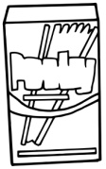子どものおやつの量は１日の総エネルギーの10～15％が適当です。

給食のごはん１杯（３･４年生の量）は、

**約２８０kcal**です。

まずは**200kcal**をめやすに考え、食べすぎないようにしましょう。

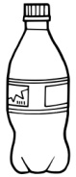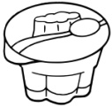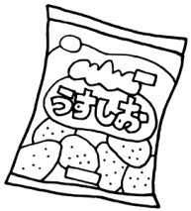*牛乳コップ１杯：約138kcal　　　　　　　*チョコレート菓子（１箱 100ｇ)：約500kcal

*プリン大１コ：約250kcal　　　　　　　　*炭酸飲料1本（500㎖）：約230kcal

*ポテトチップス（約1袋90g）：約500kcal *バナナ１本：約77 kcal

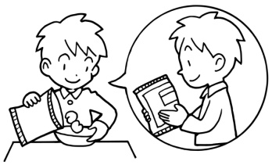◆　表示を見て選びましょう

**表示**を見て分けて食べよう

杯は、

約２８０kcalです。

箱や容器の栄養成分表示をチェックしてみましょう。

エネルギー量や（カロリー）や塩分量などもわかります。

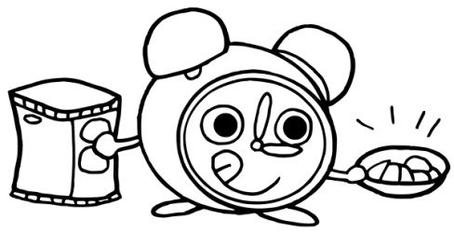

◆　時間を決めよう

　　　　　　　　　　　時間を決めずにだらだら食べ続けていると、1日3回の食事をしっかりとることができなくなってしまいます。食事の２～３時間前はひかえましょう。

◆　不足しがちな栄養素も補いましょう

お茶

おやつ＝甘いお菓子やスナック菓子になっていませんか？

同じ種類のものにかたよらないようにして、食事でとりきれない栄養素（一般的に

カルシウム・鉄分・食物繊維など）も、とり入れて組み合わせて食べましょう。

飲み物を組み合わせるときは、水やお茶がおすすめです。

●カルシウム：ヨーグルト・チーズ・小魚

●鉄分：レーズン・プルーン

●食物繊維：芋・寒天・果物など

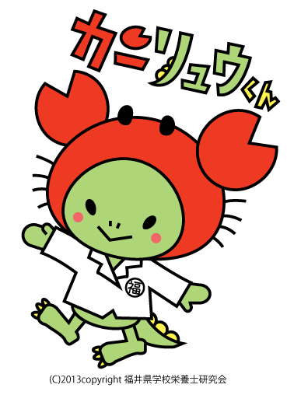

ふくい四季の行事



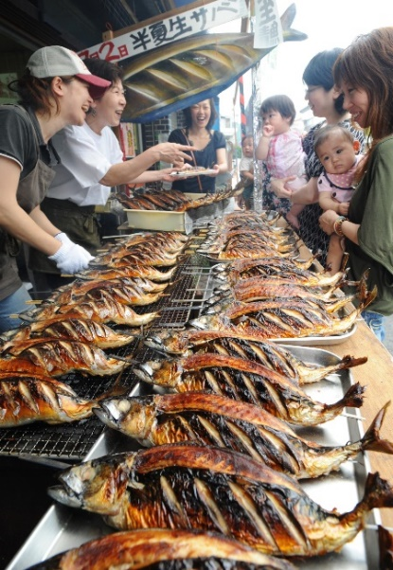

　　　　　　　夏をつれてくる焼きサバ！？

夏至から数えて11日目に「半夏生サバ」を食べるならわしが

あります。その由来は、江戸時代に農民の栄養をおぎなうために、

越前海岸から取り寄せて、農民にすすめたからだと伝えられてい

ます。大野市内の魚屋さんでは、半夏生の日は一日中炭火で丸ご

とサバを焼いており、おいしい香りがただよっています。

（2019年の半夏生は7月2日です）

　　　　　　　給食　7月２日（火）

**しおやきサバ**　が出ます！

　「はんげしょう」を方言で「はげっしょ」と親しみをこめてよぶこともあります。